**CHANGELOG REPORT**

V 1.0

Al ejecutar el primer análisis de SonarLint sobre el código de la entrega anterior, nos aparecieron 3 malos olores de código en las clases AdministratorThresholdShowService y AdministratorDashBoardShowService.

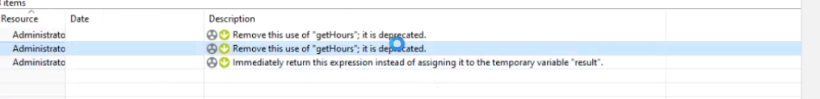

Corrección de Bad Smell: Administrator Threshold Show Service

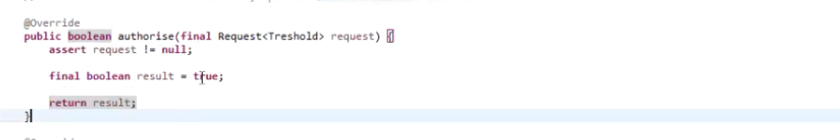

Para corregir el mal olor, se eliminó la variable result y se devolvió, directamente, el valor true.

Corrección del Bad Smell de getHours (método deprecated)

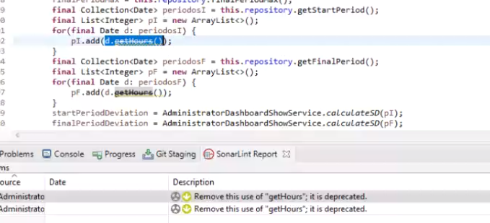

Para poder prescindir del método deprecated, transformamos el tipo Date a tipo Calendar y almacenamos las horas obtenidas de la nueva instancia de calendar. Repetimos esta solución para las dos ocurrencias de este mal olor. El código resultante fue el siguiente:

